Lampiran 8: Format Catatan Harian (Logbook)

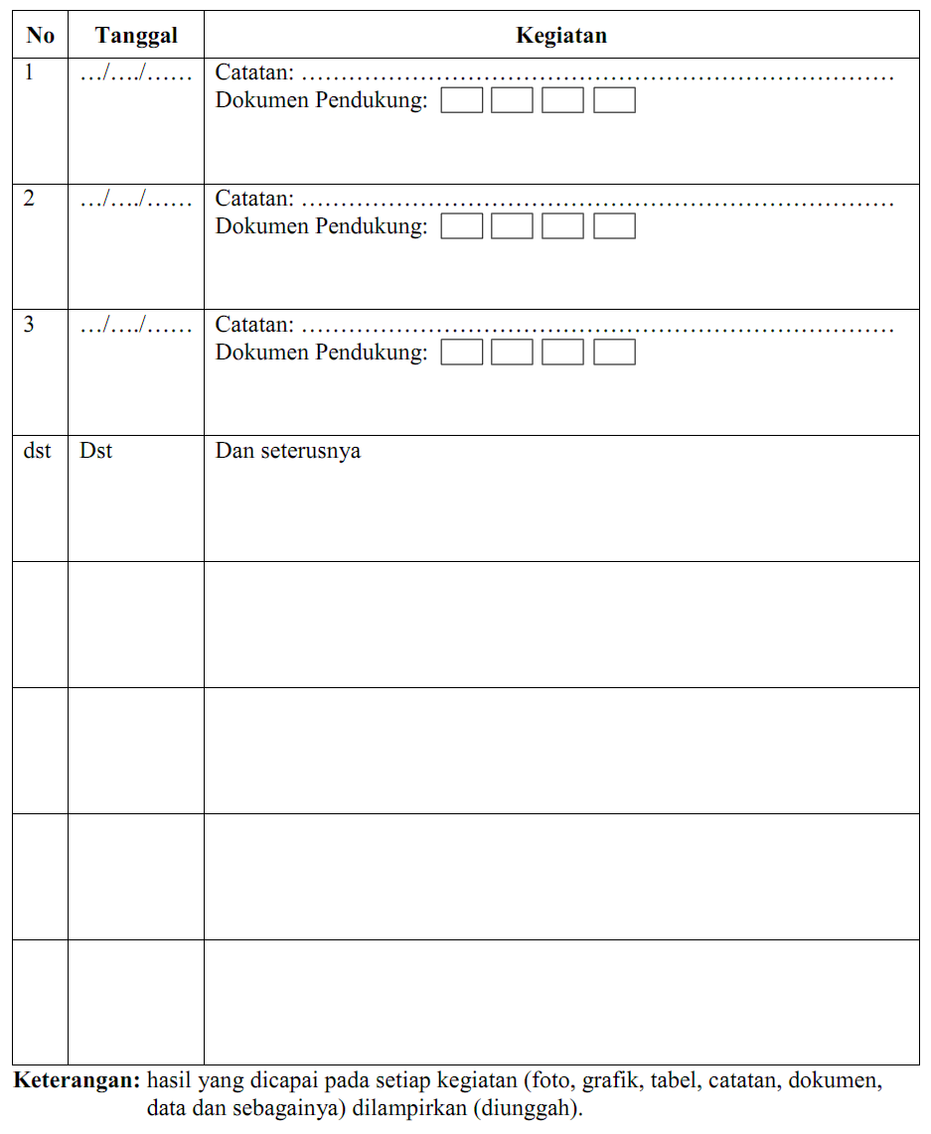

Lampiran 9: Format Laporan Kemajuan
- Sampul Muka

LAPORAN AKHIR

KKS PENGABDIAN LEMBAGA PENGABDIAN MASYARAKAT
UNIVERSITAS NEGERI GORONTALO TAHUN 2014

LOGO UNG

JUDUL

OLEH:
NAMA, NIP KETUA TIM PENGUSUL
NAMA, NIP ANGGOTA TIM PENGUSUL

Periode ke......dari Rencana ....Periode

Dibiayai oleh :
Dana PNBP UNG, TA 2014
Dengan Surat Perjanjian No........

PROGRAM STUDI/JURUSAN
FAKULTAS
UNIVERSITAS NEGERI GORONTALO
TAHUN 2014

- Format Halaman Pengesahan Laporan Kemajuan
1 | Judul Kegiatan KKS Pengabdian | :…………………………………
2. | Lokasi (Kec/Kab/Kota/Prov.) | : ………………………………..
3. | Ketua Tim Pelaksana  - Nama  - NIP  - Jabatan/Golongan  - Program Studi/Jurusan  - Bidang Keahlian  - Alamat Kantor/Telp/Faks/E-mail  - Alamat Rumah/Telp/Faks/E-mail | :  :  :  :  ::  :  :
4. | Anggota Tim Pelaksana  - Jumlah Anggota  - Nama Anggota I/bidang keahlian  - Nama Anggota II/bidang keahlian  - Mahasiswa yang terlibat | : Dosen …….....orang,  : …………………/……….....  : ........................../…………..  :: ………… orang
5. | Lembaga/Institusi Mitra  - Nama Lembaga/Mitra  - Penanggung Jawab  - Alamat/Telp./Fax/Surel  - Jarak PT ke lokasi mitra (km)  - Bidang Kerja/Usaha | : .....................................................  : .....................................................  : .....................................................  .....................................................  : .....................................................  : .....................................................
6. | Jangka waktu Pelaksanaan | : … Bulan
8.  9. | Sumber dana  Biaya Total  - Sumber lain (sebutkan ….) | : PNBP UNG Tahun 2014  : Rp.25.000.000,-.  : Rp. ......................

Gorontalo, Oktober 2014
Mengetahui, Ketua,
Dekan......

................................................ .....................................
NIP ............................. NIP ................................

Mengetahui/Mengesahkan
Ketua LPM UNG

Prof. Dr. Fenty U. Puluhulawa, SH, M.Hum
NIP 19680409 199303 2001

  - Sistematika Laporan Kemajuan
HALAMAN SAMPUL
HALAMAN PENGESAHAN
RINGKASAN
PRAKATA
DAFTAR ISI
DAFTAR TABEL
DAFTAR GAMBAR
DAFTAR LAMPIRAN
BAB 1. PENDAHULUAN
BAB 2. TARGET DAN LUARAN
BAB 3. METODE PELAKSANAAN
BAB 4. KELAYAKAN PERGURUAN TINGGI
BAB 5. HASIL YANG DICAPAI
BAB 6. RENCANA TAHAPAN BERIKUTNYA
BAB 7. KESIMPULAN DAN SARAN
DAFTAR PUSTAKA
LAMPIRAN-LAMPIRAN

Lampiran 10: Format Laporan Akhir
- Sampul Muka
Untuk keperluan Laporan Akhir, tuliskan semua nama tim pelaksana lengkap dengan gelar akademik, sebagaimana contoh berikut:
Warna ORANGE

LAPORAN AKHIR

KKS PENGABDIAN LEMBAGA PENGABDIAN MASYARAKAT
UNIVERSITAS NEGERI GORONTALO TAHUN 2014

LOGO UNG

JUDUL

OLEH:
NAMA, NIP KETUA TIM PENGUSUL
NAMA, NIP ANGGOTA TIM PENGUSUL

Dibiayai oleh :
Dana PNBP UNG, TA 2014
Dengan Surat Perjanjian No........

PROGRAM STUDI/JURUSAN
FAKULTAS
UNIVERSITAS NEGERI GORONTALO
TAHUN 2014

- Format Pengesahan Laporan Akhir
HALAMAN PENGESAHAN LAPORAN
KKS PENGABDIAN LEMBAGA PENGABDIAN MASYARAKAT
UNIVERSITAS NEGERI GORONTALO TAHUN 2014

1 | Judul Kegiatan KKS Pengabdian | :…………………………………
2. | Lokasi (Kec/Kab/Kota/Prov.) | : ………………………………..
3. | Ketua Tim Pelaksana  - Nama  - NIP  - Jabatan/Golongan  - Program Studi/Jurusan  - Bidang Keahlian  - Alamat Kantor/Telp/Faks/E-mail  - Alamat Rumah/Telp/Faks/E-mail | :  :  :  :  ::  :  :
4. | Anggota Tim Pelaksana  - Jumlah Anggota  - Nama Anggota I/bidang keahlian  - Nama Anggota II/bidang keahlian  - Mahasiswa yang terlibat | : Dosen …….....orang,  : …………………/……….....  : ........................../…………..  :: ………… orang
5. | Lembaga/Institusi Mitra  - Nama Lembaga/Mitra  - Penanggung Jawab  - Alamat/Telp./Fax/Surel  - Jarak PT ke lokasi mitra (km)  - Bidang Kerja/Usaha | : .....................................................  : .....................................................  : .....................................................  .....................................................  : .....................................................  : .....................................................
6. | Jangka waktu Pelaksanaan | : … Bulan
8.  9. | Sumber dana  Biaya Total  - Sumber lain (sebutkan ….) | : PNBP UNG Tahun 2014  : Rp.25.000.000,-.  : Rp. ......................

Gorontalo, Oktober 2014
Mengetahui, Ketua,
Dekan......

................................................ .....................................
NIP ............................. NIP ................................

Mengetahui/Mengesahkan
Ketua LPM UNG

Prof. Dr. Fenty U. Puluhulawa, SH, M.Hum
NIP 19680409 199303 2001

- Sistematika Laporan Akhir
HALAMAN SAMPUL
HALAMAN PENGESAHAN
RINGKASAN
PRAKATA
DAFTAR ISI
DAFTAR TABEL
DAFTAR GAMBAR
DAFTAR LAMPIRAN
BAB 1. PENDAHULUAN
BAB 2. TARGET DAN LUARAN
BAB 3. METODE PELAKSANAAN
BAB 4. KELAYAKAN PERGURUAN TINGGI
BAB 5. HASIL DAN PEMBAHASAN
BAB 6. KESIMPULAN DAN SARAN
DAFTAR PUSTAKA
LAMPIRAN - LAMPIRAN

